附件：1.广德灵泉风景名胜区广德景区详细规划—规划设计总图
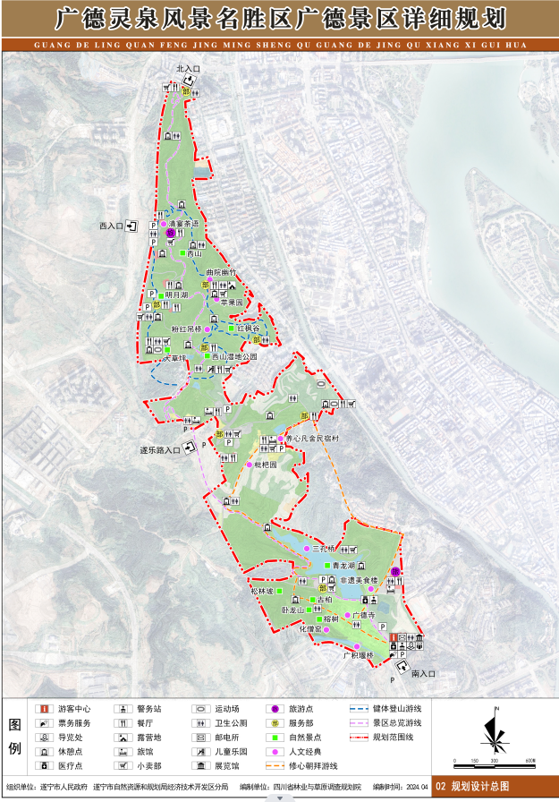
附件2.广德灵泉风景名胜区广德景区详细规划—功能结构规划图
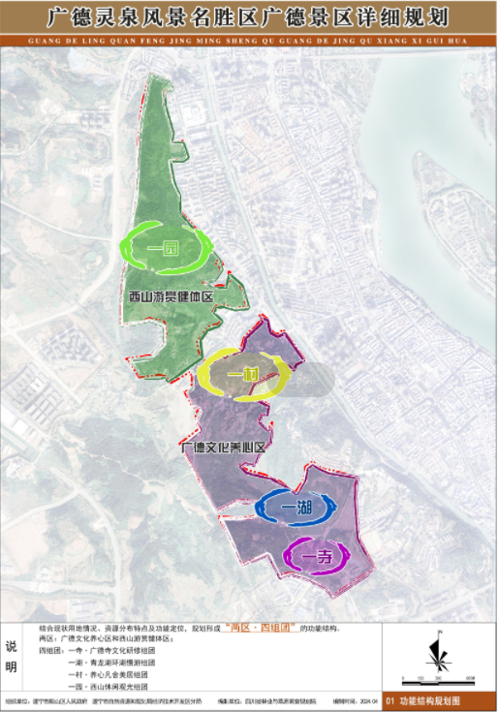
附件3.广德灵泉风景名胜区广德景区详细规划—保护培育规划图
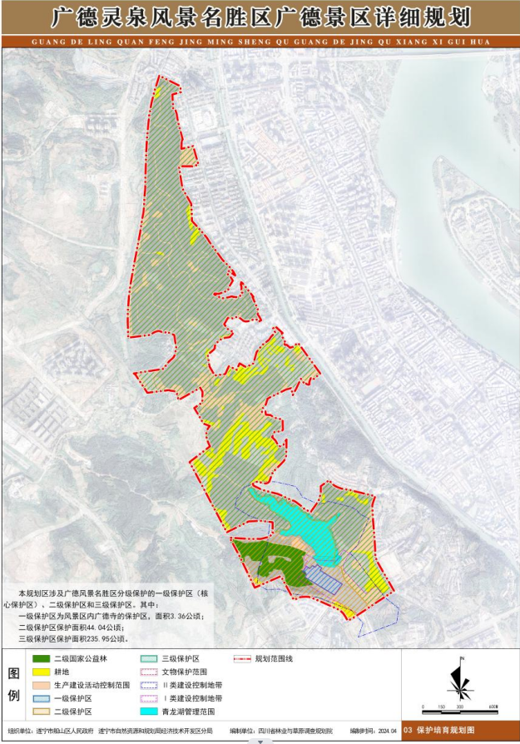
附件4.广德灵泉风景名胜区广德景区详细规划—风景赏游规划图
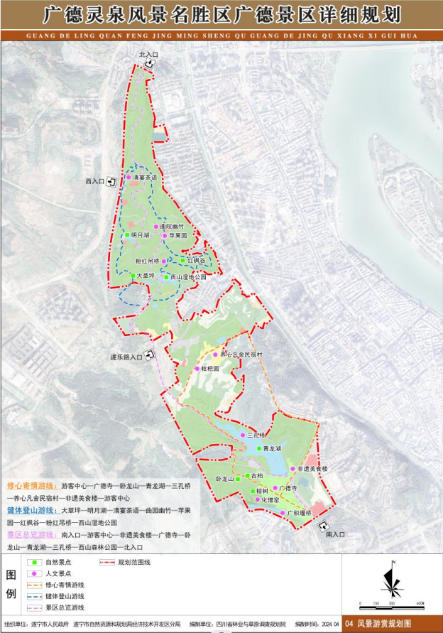
附件5.广德灵泉风景名胜区广德景区详细规划—旅游服务设施规划图
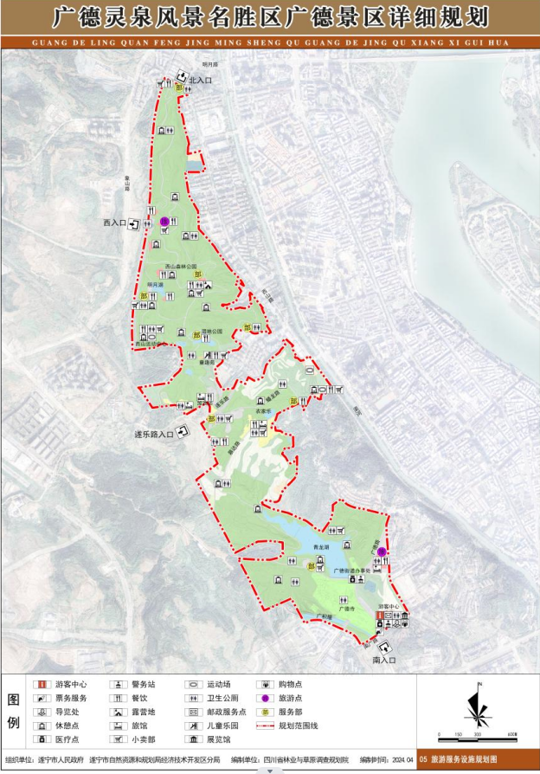
附件6.广德灵泉风景名胜区广德景区详细规划—游览交通规划图
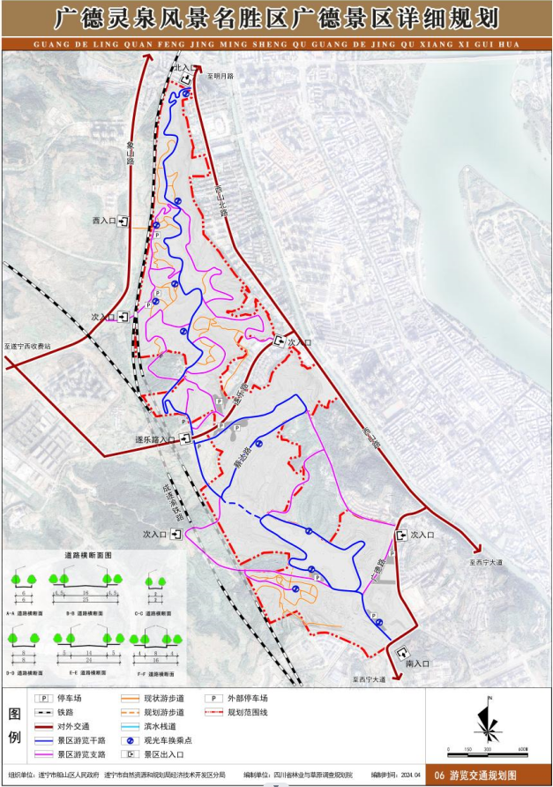
附件7.广德灵泉风景名胜区广德景区详细规划—土地利用规划图
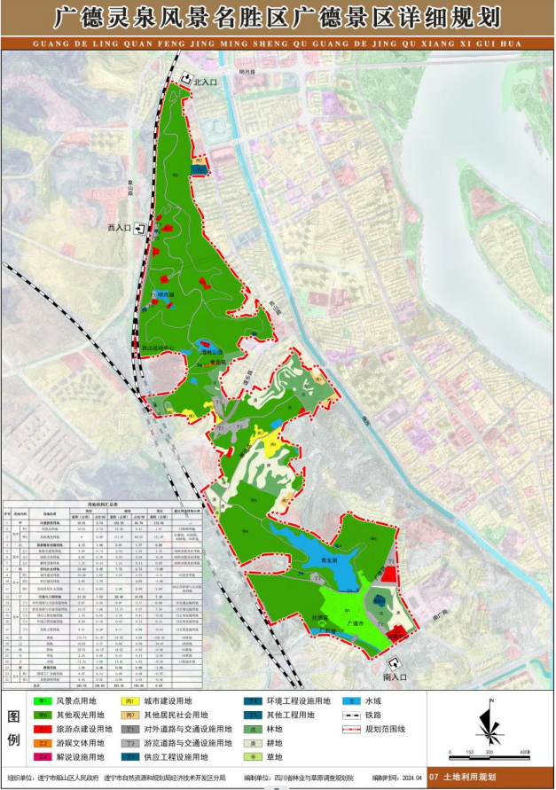
附件8.广德灵泉风景名胜区广德景区详细规划—开发高度控制图
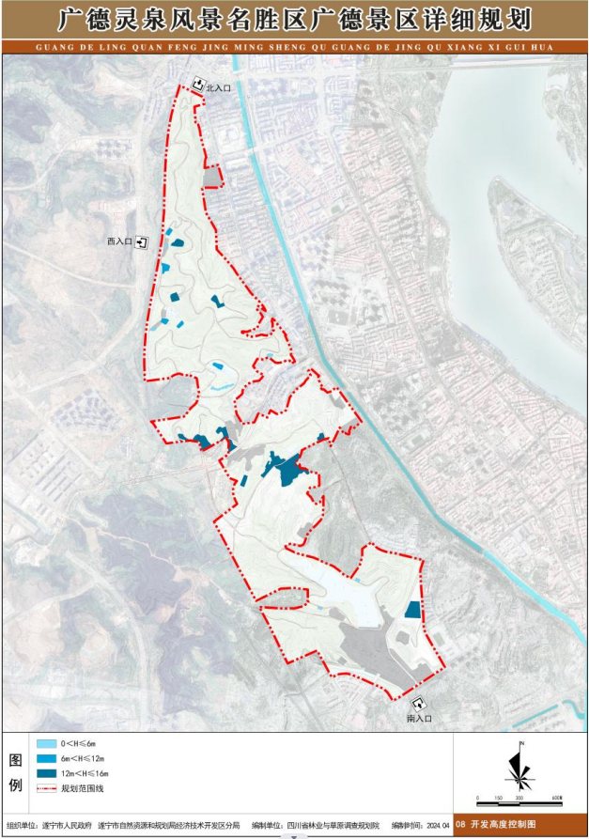
附件9.广德灵泉风景名胜区广德景区详细规划—开发强度控制图
